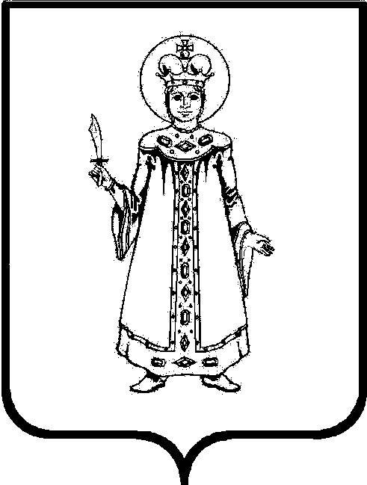

П О С Т А Н О В Л Е Н И Е

АДМИНИСТРАЦИИ Угличского муниципального РАЙОНА
ЯРОСЛАВСКОЙ ОБЛАСТИ

от__22.12.2023_ № __1362_

Об утверждении актуализированных схем теплоснабжения Головинского сельского поселения, Ильинского сельского поселения, Отрадновского сельского поселения, Слободского сельского поселения, Улейминского сельского поселения

В соответствии с федеральными законами от 27.07.2010 №190-ФЗ «О теплоснабжении», от 06.10.2003 №131-ФЗ «Об общих принципах организации местного самоуправления в Российской Федерации», Требованиями к порядку разработки и утверждения схем теплоснабжения, утверждёнными постановлением Правительства Российской Федерации от 22.02.2012 №154«О требованиях к схемам теплоснабжения, порядку их разработки и утверждения», на основании решения публичных слушаний по актуализации схем теплоснабжения городского поселения Углич, Головинского сельского поселения, Ильинского сельского поселения, Отрадновского сельского поселения, Слободского сельского поселения, Улейминского сельского поселения Администрация Угличского муниципального района
ПОСТАНОВЛЯЕТ:
- Утвердить в установленном порядке актуализированные схемы теплоснабжения Головинского сельского поселения, Ильинского сельского поселения, Отрадновского сельского поселения, Слободского сельского поселения, Улейминского сельского поселения.
- Определить в Головинском сельском поселении в качестве единой теплоснабжающей организации АО «Малая комплексная энергетика» (в границах системы теплоснабжения котельной д. Головино).
- Определить в Ильинском сельском поселении в качестве единой теплоснабжающей организации АО «Малая комплексная энергетика» (в границах систем теплоснабжения котельных с. Ильинское, с. Василёво, д. Ново).
- Определить в Отрадновском сельском поселении в качестве единой теплоснабжающей организации АО «Малая комплексная энергетика» (в границах систем теплоснабжения котельных пос. Отрадный, пос. Алтыново, с. Красное).
- Определить в Слободском сельском поселении две единых теплоснабжающих организации: АО «Малая комплексная энергетика» (в границах систем теплоснабжения котельных с. Дивная гора, с. Никольское, с. Чурьяково) и ООО «Угличское межрайонное производственное ремонтно-эксплуатационное объединение» (в границах системы теплоснабжения котельной ООО «УМПРЭО»).
- Определить в Улейминском сельском поселении в качестве единой теплоснабжающей организации АО «Малая комплексная энергетика» (в границах системы теплоснабжения котельной с. Улейма).
- Начальнику управления информатизации и связи Администрации района Лимонову И.А. в течение 15 календарных дней с даты утверждения актуализированных схем теплоснабжения Головинского сельского поселения, Ильинского сельского поселения, Отрадновского сельского поселения, Слободского сельского поселения, Улейминского сельского поселения разместить актуализированные схемы в полном объёме, за исключением сведений, составляющих государственную тайну, на официальном сайте Угличского муниципального района.
- Контроль за исполнением настоящего постановления возложить на первого заместителя Главы Администрации района - начальника Управления жилищно-коммунального комплекса и строительства Администрации района Задворнову О.В.
- Опубликовать настоящее постановление в «Угличской газете» не позднее 3 календарных дней со дня размещения схем теплоснабжения на официальном сайте.
- Настоящее постановление вступает в силу после его официального опубликования.

Глава района А.Г. Курицин

